ΣΕ ΟΠΟΙΕΣ ΑΣΚΗΣΕΙΣ Η ΛΥΣΗ ΕΜΦΑΝΙΖΕΤΑΙ ΑΝΑΛΥΤΙΚΑ ΚΑΙ ΜΕ ΕΠΕΞΗΓΗΣΕΙΣ ΣΕ ΚΑΘΕ ΥΠΟΛΟΓΙΣΜΟ, ΕΙΝΑΙ ΓΙΑ ΤΗΝ ΚΑΛΥΤΕΡΗ ΚΑΤΑΝΟΗΣΗ ΤΗΣ. ΔΕΝ ΧΡΙΕΑΖΕΤΑΙ ΝΑ ΑΝΑΠΑΡΑΓΕΤΕ ΤΟ ΣΚΕΠΤΙΚΟ ΚΑΙ ΤΙΣ ΕΠΕΞΗΓΗΣΕΙΣ ΣΤΑ ΕΒΔΟΜΑΔΙΑΙΑ ΤΕΣΤ
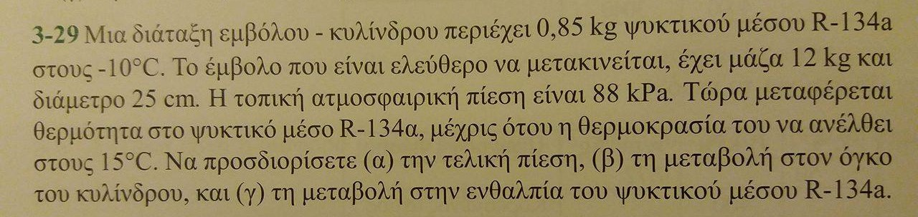
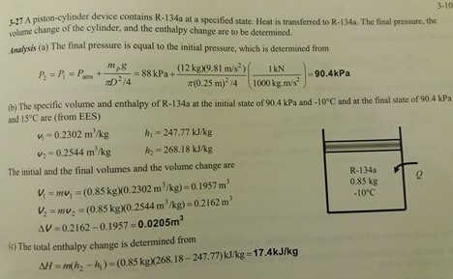

ΚΑΘΕ ΟΥΣΙΑ ΣΕ ΔΕΔΟΜΕΝΗ ΠΙΕΣΗ ΚΑΙ ΘΕΡΜΟΚΡΑΣΙΑ ΕΧΕΙ ΠΑΝΤΑ ΤΟΝ ΙΔΙΟ ΕΙΔΙΚΟ ΟΓΚΟ, ΤΗΝ ΙΔΙΑ ΕΙΔΙΚΗ ΕΣΩΤΕΡΙΚΗ ΕΝΕΡΓΕΙΑ, ΕΝΘΑΛΠΙΑ ΚΑΙ ΕΝΤΡΟΠΙΑ. Δεν μπορεί να βρεθεί στον ίδιο συνδυασμό θερμοκρασίας/πίεσης και να έχει άλλο ειδικό όγκο, εσωτερική ενεέργεια, ενθαλπία ή εντροπία.

ΚΑΙ ΓΙΝΕΤΑΙ ΑΚΟΜΗ ΚΑΛΥΤΕΡΟ!

ΑΥΤΟ ΔΕΝ ΙΣΧΥΕΙ ΜΟΝΟ ΓΙΑ ΣΥΝΔΥΑΣΜΟΥΣ ΘΕΡΜΟΚΡΑΣΙΑΣ/ΠΙΕΣΗΣ ΑΛΛΑ ΓΙΑ ΤΟΝ ΣΥΝΔΥΑΣΜΟ ΟΠΟΙΟΝΔΗΠΟΤΕ ΔΥΟ ΙΔΙΟΤΗΤΩΝ. Π.Χ. Μία ουσία σε δεδομένη εσωτερική ενέργεια και ειδικό όγκο, θα βρίσκεται πάντα στην ίδια θερμοκρασία και πίεση και θα έχει πάντα την ίδια ενθαλπία και εντροπία.

Ερώτημα (α)
Σε κύλινδρο με ελευθέρα κινούμενο έμβολο η πίεση παραμένει σταθερή, ανεξάρτητα από τις διεργασίες που υφίσταται η ουσία (δηλαδή το νερό, το ψυκτικό ή ο αέρας) που περιέχεται στον κύλινδρο. Δηλαδή, στην άσκηση αυτή:

Ρ_{τελική} = Ρ_{αρχική} ή Ρ₂ = Ρ₁

Η πίεση αυτή είναι ίση με την ατμοσφαιρική πίεση συν την πίεση που ασκεί το βάρος του εμβόλου. Το βάρος του εμβόλου είναι η μάζα του επί την επιτάχυνση της βαρύτητας και έχει μονάδες Newton. Η πίεση έχει μονάδες Pascal = Newton/m². Η πίεση από το βάρος του εμβόλου είναι ίση με το βάρος του προς το εμβαδόν του. Οπότε η πίεση είναι:

$$P_{2}= P_{1}= P_{atm}+ P_{piston }= P_{atm}+ \frac{m_{p}g}{\frac{πd^{2}}{4}}=88 kPa+\frac{(12 kg)(9,81\frac{m}{s^{2}})}{\frac{π{(0,25 m)}^{2}}{4}}$$

$$=88 kPa+2398 \left[\frac{kg\frac{m}{s}}{m^{2}}=\frac{Nt}{m^{2}}=Pa=Pa*1=Pa*\frac{kPa}{1000Pa}\right]= 88 kPa+2,398 kPa$$

= 90,4 kPa

Ερώτημα (β)
Μεταβολή του όγκου του κυλίνδρου είναι ο τελικός όγκος που περικλείει μείον τον αρχικό:

ΔV = V2 – V1 = m*v2 – m*v1 = m*(v2 – v1) (1)

Όπου m η μάζα του ψυκτικού (0,85 kg) που περιέχεται στον κύλινδρο και v1, v2 οι ειδικοί όγκοι (m³/kg), στην αρχική και την τελική κατάσταση.

Για την αρχική κατάσταση γνωρίζουμε τη θερμοκρασία Τ1 = -10 oC και την πίεση Ρ1 = 90,4 kPa. Με τις τιμές των Τ1 και Ρ1 πηγαίνουμε αρχικά στον πίνακα κορεσμένου ψυκτικού για να βρούμε αν το ψυκτικό μας είναι υγρό, ατμός ή μίγμα υγρού/ατμού. Από τον Πίνακα Κορεσμένου Ψυκτικού βλέπουμε ότι στους -10 oC, η πίεση ισορροπίας του ψυκτικού είναι 200,74 kPa.

Αφού το ψυκτικό βρίσκεται σε χαμηλότερη πίεση από την πίεση ισορροπίας για τη δεδομένη θερμοκρασία, το ψυκτικό βρίσκεται στην κατάσταση το υπέρθερμου ατμού και για να βρούμε τον ειδικό του όγκο πρέπει να πάμε στον Πίνακα Υπέρθερμου Ψυκτικού (Α13).

Στον Πίνακα Υπέρθερμου Ψυκτικού (Α13) υπάρχουν επιμέρους Πινακάκια για πιέσεις 0,06 MPa (= 60 kPa) και 0,1 MPa (= 100 kPa). Για την Τ1 = -10 ºC, τον ειδικό όγκο στην P1 = 90,4 kPa, θα βρούμε με γραμμική παρεμβολή, ανάμεσα στα δύο πινακάκια:

P, kPa v, m³/kg
60 0,35048
90,4 v1
100 0,20743

$\frac{v1-0,35048}{0,20743-0,35048}= \frac{90,4-60}{100-60}$ v1 = 0,35048+(0,20743-0,35048)*(90,4-60)/(100-60) = 0,24176 m³/kg

Για την τελική κατάσταση γνωρίζουμε τη θερμοκρασία Τ2 = 15 oC και την πίεση P2 =Ρ1 = 90,4 kPa. Με τις τιμές των Τ2 και Ρ2 πηγαίνουμε αρχικά στον πίνακα κορεσμένου ψυκτικού για να βρούμε αν το ψυκτικό μας είναι υγρό, ατμός ή μίγμα υγρού/ατμού. Από τον Πίνακα Κορεσμένου Ψυκτικού βλέπουμε ότι στους 15 oC, η πίεση ισορροπίας του ψυκτικού είναι (473,19+504,58)/2 = 488,89 kPa.

Αφού το ψυκτικό βρίσκεται σε χαμηλότερη πίεση από την πίεση ισορροπίας για τη δεδομένη θερμοκρασία, το ψυκτικό βρίσκεται στην κατάσταση το υπέρθερμου ατμού και για να βρούμε τον ειδικό του όγκο πρέπει να πάμε στον Πίνακα Υπέρθερμου Ψυκτικού (Α13) και κάνουμε γραμμική παρεμβολή:

P, kPa v, m³/kg
60 0,38598
90,4 v2 v2 = 0,38598+(0,22940-0,38598)*(90,4-60)/(100-60) = 0,26698 m³/kg
100 0,22940

Οπότε από την Εξίσωση (1):

ΔV = (0,85 kg)*(0,26698 m3/kg)-(0,24176 m3/kg)) = 0,0214 m³

Ερώτημα (γ)
Μεταβολή της ενθαλπίας του ψυκτικού είναι:

ΔH = H2 – H1 = m*h2 – m*h1 = m*(h2 – h1) (2)

Για την αρχική κατάσταση (Τ1 = -10 oC, Ρ1 = 90,4 kPa) ξέρουμε ότι το ψυκτικό βρίσκεται στην κατάσταση το υπέρθερμου ατμού και για να βρούμε την ειδική ενθαλπία πηγαίνουμε στον Πίνακα Υπέρθερμου Ψυκτικού (Α13):

P, kPa h, kJ/kg
60 248,58
90,4 h1 h1 = 248,58+(247,49-248,58)*(90,4-60)/(100-60) = 247,75 kJ/kg
100 247,49

Για την τελική κατάσταση (Τ2 = 15 oC, P2 = 90,4 kPa), ξέρουμε ότι το ψυκτικό βρίσκεται στην κατάσταση του υπέρθερμου ατμού και για να βρούμε τον ειδικό του όγκο πρέπει να πάμε στον Πίνακα Υπέρθερμου Ψυκτικού (Α13):

P, kPa v, kJ/kg
60 268,80
90,4 h2 h2 = 268,80+(268,00-268,80)*(90,4-60)/(100-60) = 268,19 kJ/kg
100 268,00

Οπότε από την Εξίσωση (2):

ΔΗ = 0,85*(268,19-247,75) = 17,34 kJ

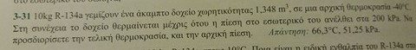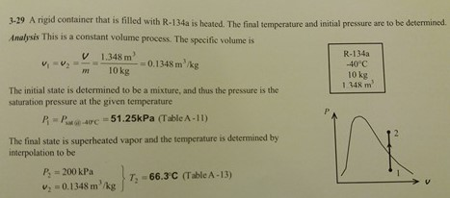

Όπως στις διατάξει εμβόλου-κυλίνδρου η πίεση παραμένει σταθερή ανεξάρτητα των μεταβολών που παθαίνει το ρευστό που περιέχουν, έτσι και στα άκαμπτα δοχεία ο όγκος παραμένει σταθερός ανεξάρτητα των μεταβολών που παθαίνει το ρευστό που περιέχουν. Και επειδή δεν εισέρχεται και δεν εξέρχεται μάζα και ο ειδικός όγκος παραμένει σταθερός, αφού (ειδικός όγκος) = (ολικός όγκος)/(μάζα)

Υπολογισμός αρχικής πίεσης Ρ1
Στο δοχείο ξέρουμε τον ολικό όγκο του και τη μάζα ψυκτικού που περιέχει, άρα ο ειδικός όγκος του ψυκτικού στο δοχείο είναι:

v = V/m = 1,348/10 = 0,1348 m3/kg = v1 = v2 (αφού ο όγκος και ο ειδικός όγκος δεν μεταβάλλονται)

Επίσης ξέρουμε και την Τ1 = -40 oC και με γνωστά τα T1, v1 πηγαίνουμε στο Πίνακα Κορεσμένου Ψυκτικού να βρούμε αν το ψυκτικό στην Κατάσταση 1 είναι ατμός ή υγρό ή μίγμα ατμών/υγρού. Στον Πίνακα αυτό (Α11) βλέπουμε ότι στους -40 oC, ο ειδικός όγκος του κορεσμένου υγρού ψυκτικού είναι 0,0007054 m3/kg και ο ειδικός όγκος κορεσμένων ατμών ψυκτικού 0,36081 m3/kg. Αφού ο ειδικός όγκος του ψυκτικού στο δοχείο (0,1348 m3/kg) βρίσκεται μεταξύ των ειδικών όγκων κορεσμένου υγρού και κορεσμένων ατμών, αυτό σημαίνει ότι στη αρχική κατάσταση, το ψυκτικό στο δοχείο είναι μίγμα κορεσμένου υγρού και κορεσμένων ατμών, δηλαδή είναι κορεσμένο μίγμα στου -40 oC.

Το κλάσμα μάζας του ατμού στο κορεσμένο αυτό μίγμα είναι:

$$x= \frac{\left(δεδομένη τιμή ιδίοτητας στο μίγμα\right)-\left(τιμή της ιδίοτητας στο κορεσμένο υγρό\right)}{(τιμή της ιδίοτητας στο κορεσμένο ατμό)-(τιμή της ιδίοτητας στο κορεσμένο υγρό)}$$

$$= \frac{0,1348-0,0007054}{0,36081-0,0007054}=0,3724$$

Δηλαδή, στο κορεσμένο μίγμα ψυκτικού στην Κατάσταση 1, το 37,24 % της μάζας του βρίσκεται στη φάση των ατμών (τα 3,724 kg από τα 10 kg του συνολικού μίγματος).

Αφού στην Κατάσταση 1 το ψυκτικό στο άκαμπτο δοχείο είναι κορεσμένο μίγμα στου -40 oC, δηλαδή μίγμα υγρού και ατμών σε ισορροπία, η πίεση στην Κατάσταση 1 θα είναι η πίεση ισορροπίας του ψυκτικού στου -40 oC, δηλαδή P1 = 51,25 kPa, όπως φαίνεται από το σχετικό δεδομένο του Πίνακα.

Υπολογισμός τελικής θερμοκρασίας Τ2
Στην Κατάσταση 2 ξέρουμε τον ειδικό όγκο του ψυκτικού (0,1348 m3/kg, αφού σε άκαμπτα δοχεία ο ειδικός όγκος δε μεταβάλλεται) και την πίεση, P2 = 200 kPa. Mε γνωστά τα P2, v2 πηγαίνουμε στο Πίνακα Κορεσμένου Ψυκτικού να βρούμε αν το ψυκτικό στην Κατάσταση 2 είναι ατμός ή υγρό ή μίγμα ατμών/υγρού. Στον Πίνακα αυτό (Α12 γιατί τώρα έχουμε δεδομένη μία στρογγυλή τιμή πίεσης) βλέπουμε ότι 200 kPa, ο ειδικός όγκος των κορεσμένων ατμών ψυκτικού 0,099867 m3/kg. Αφού ο ειδικός όγκος του ψυκτικού στο δοχείο (0,1348 m3/kg) είναι μεγαλύτερος από τον ειδικό όγκο των κορεσμένων ατμών στα 200 kPa, αυτό σημαίνει ότι στην τελική κατάσταση, το ψυκτικό στο δοχείο είναι υπέρθερμος ατμός.

Έτσι, παίρνουμε τα δύο δεδομένα (P2 = 200 kPa και v2 = 0,1348 m3/kg) και πηγαίνουμε στον Πίνακα Υπέρθερμου Ψυκτικού (superheated refrigerant – A13) και ειδικότερα στο Πινακάκι των 0,2 MPa = 200 kPa. Στο πινακάκι αυτό βλέπουμε ότι, o v2 (0,1348 m3/kg ) βρίσκεται μεταξύ των ειδικών όγκων 0,13206 m3/kg (που αντιστοιχεί σε θερμοκρασία 60 oC) και 0,13641 m3/kg (που αντιστοιχεί σε θερμοκρασία 70 oC). Τη θερμοκρασία Τ2 του ψυκτικού θα τη βρούμε με γραμμική παρεμβολή:

v, m3/kg T, oC
0,13206 60
0,1348 T2 T2 = 60+(70-60)*(0,1348-0,13206)/(0,13641-0,13206) = 66,30 oC
0,13641 70

(έτσι, μετρώντας την πίεση και ξέροντας τον όγκο και τη μάζα, βρήκαμε τη θερμοκρασία)

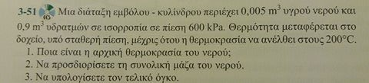
Στην αρχική κατάσταση Κ1 έχουμε και νερό και ατμό, άρα κορεσμένο μίγμα σε γνωστή πίεση. Από τον πίνακα κορεσμένου νερού βρίσκουμε ότι η θερμοκρασία κορεσμού για την πίεση αυτή είναι T1 = 158,83 oC.

Από τον ίδιο πίνακα βρίσκουμε τον ειδικό όγκο του κορεσμένου υγρού Vf1 = 0,001101 m3/kg και τον ειδικό όγκο του κορεσμένου ατμού Vg1 = 0,31560 m3/kg. Ο όγκος του υγρού προς τον ειδικό όγκο του υγρού δίνει τη μάζα του υγρού νερού στο δοχείο. Ο όγκος του ατμού προς τον ειδικό όγκο του ατμού δίνει τη μάζα του υδρατμού στο δοχείο. Το άθροισμα των δύο μαζών είναι η συνολική μάζα:

mf = (0,005 m3)/(0,001101 m3/kg) = 4,5413 kg mg = (0,9 m3)/(0,31560 m3/kg) = 2,8517 kg

mtotal = mf + mg = 7,3930 kg

Στην τελική κατάσταση ξέρουμε την πίεση (που σε έμβολα-κυλίνδρους παραμένει σταθερή) και τη θερμοκρασία. Για πίεση 600 kPa, η θερμοκρασία κορεσμού είναι 158,83 oC. Αφού η θερμοκρασία στον κύλινδρο είναι υψηλότερη από τη θερμοκρασία κορεσμού, το νερό είναι υπέρθερμος ατμός. Από τον Πίνακα Υπέρθερμου Ατμού για 600 kPa (= 0,6 MPa), ο ειδικός όγκο του υπέρθερμου ατμού είναι vg2 = 0,35212 m3/kg και αφού η συνολική μάζα του ατμού είναι 7,39304 kg, ο τελικός όγκος του κυλίνδρου βρίσκεται να είναι:

V2 = v2*m = 0,35212*7,39304 = 2,59644 m3

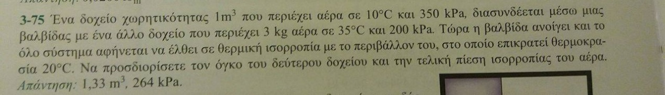
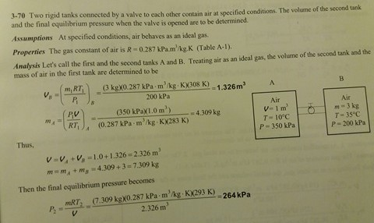

Δηλαδή, έμβολο που δεν κάθεται πάνω σε εσοχές που το εμποδίζουν να κατέβει ή εσοχές που το εμποδίζουν να ανέβει – οι εσοχές αυτές λέγονται ανασχετήρες.
Για τη μετατροπή μονάδων, στην αγκύλη, η μονάδα (Pa) που θέλουμε να μετατρέψουμε, πολλαπλασιάζεται με 1. Στη συνέχεια το 1 γράφεται σαν κλάσμα, που στον αριθμητή έχει τη μονάδα που θέλουμε να εισάγουμε (kPa) και στον παρονομαστή το ισοδύναμο της στη μονάδα που θέλουμε να απαλείψουμε (1000 Pa = 1 kPa, οπότε kPa/1000Pa = 1).
Στον Α11 αν το δεδομένο θερμοκρασίας είναι στρογγυλός αριθμός ή στον Α12 αν το δεδομένο της πίεσης είναι στρογγυλός αριθμός – εδώ με στρόγγυλη τιμή Τ1 πηγαίνουμε στον Α11.
Αν το νερό ή το ψυκτικό βρίσκονται: α. σε πίεση χαμηλότερη από την πίεση ισορροπίας για τη δεδομένη θερμοκρασία, τότε είναι υπέρθερμοι ατμοί β. σε πίεση υψηλότερη από την πίεση ισορροπίας για τη δεδομένη θερμοκρασία, τότε είναι συμπιεσμένα (υπόψυκτα) υγρά γ. σε πίεση ίση με την πίεση ισορροπίας για τη δεδομένη θερμοκρασία, τότε είναι είτε κορεσμένο υγρό, είτε κορεσμένος ατμός είτε μίγμα κορεσμένου υγρού και ατμού (κορεσμένο μίγμα) δ. σε θερμοκρασία χαμηλότερη από την θερμοκρασία ισορροπίας για τη δεδομένη πίεση, τότε είναι συμπιεσμένα (υπόψυκτα) υγρά ε. σε θερμοκρασία υψηλότερη από την θερμοκρασία ισορροπίας για τη δεδομένη πίεση, τότε είναι υπέρθερμοι ατμοί ζ. σε θερμοκρασία ίση με την θερμοκρασία ισορροπίας για τη δεδομένη πίεση, τότε είναι είτε κορεσμένο υγρό, είτε κορεσμένος ατμός είτε μίγμα κορεσμένου υγρού και ατμού (κορεσμένο μίγμα) Αν το νερό ή το ψυκτικό έχουν: η. ειδικό όγκο (ή ειδική ενθαλπία ή ειδική εσωτερική ενέργεια ή ειδική εντροπία) μεγαλύτερο από τον ειδικό όγκο (ή την ειδική ενθαλπία ή την ειδική εσωτερική ενέργεια ή την ειδική εντροπία) του κορεσμένου ατμού, τότε είναι υπέρθερμοι ατμοί θ. ειδικό όγκο (ή ειδική ενθαλπία ή ειδική εσωτερική ενέργεια ή ειδική εντροπία) μικρότερο από τον ειδικό όγκο (ή την ειδική ενθαλπία ή την ειδική εσωτερική ενέργεια ή την ειδική εντροπία) του κορεσμένου υγρού, τότε είναι συμπιεσμένα υγρά ι. ειδικό όγκο (ή ειδική ενθαλπία ή ειδική εσωτερική ενέργεια ή ειδική εντροπία) ανάμεσα στον ειδικό όγκο (ή την ειδική ενθαλπία ή την ειδική εσωτερική ενέργεια ή την ειδική εντροπία) του κορεσμένου ατμού και του κορεσμένου υγρού, τότε είναι κορεσμένα μίγματα
Στη λύση της επικολλημένης φωτογραφίας, το αποτέλεσμα είναι λάθος.
Αν και είναι φανερό ότι αν στην Κατάσταση 1 έχουμε υπέρθερμο ατμό και προσθέσουμε θερμότητα για να πάμε στην Κατάσταση 2, τότε στην Κατάσταση 2 θα έχουμε πιο υπέρθερμο ατμό (υπέρθερμο ατμό σε υψηλότερη θερμοκρασία).
Όταν στη γραμμική παρεμβολή, η ζητούμενη τιμή βρίσκεται στο μέσο του διαστήματος, η γραμμική παρεμβολή γίνεται απλός μέσος όρος (εδώ το 15 oC είναι ακριβώς στο μέσο των 14 και των 16 oC)
Ο μέσος όρος των ειδικών όγκων στους 10 και 20 oC, για το πινακάκι των 0,06 MPa.
Ο μέσος όρος των ειδικών όγκων στους 10 και 20 oC, για το πινακάκι των 0,1 MPa
Ο μέσος όρος των ειδικών όγκων στους 10 και 20 oC, για το πινακάκι των 0,06 MPa.
Προσέξτε ότι για σταθερή θερμοκρασία, η μεταβολή της πίεσης προκαλεί πολύ μικρή μεταβολή της ενθαλπίας.
Ο μέσος όρος των ειδικών όγκων στους 10 και 20 oC, για το πινακάκι των 0,1 MPa
Το κλάσμα μάζας των ατμών σε ένα οποιοδήποτε κορεσμένο μίγμα ονομάζεται ποιότητα του κορεσμένου μίγματος, συμβολίζεται με x και δίνει το ποσοστό της ολικής μάζας του κορεσμένου μίγματος που είναι στην αέρια φάση (που είναι δηλαδή ατμός)

